Кейс 1 ИЗМЕНЕНИЕ ПРОИЗВОДСТВЕННЫХ ВОЗМОЖНОСТЕЙ НА ПРИМЕРЕ ДРЕВНЕГО ВАВИЛОНА.
После строительства канала Паллукат заработала оросительная система земли, следовательно увеличилось производство сельскохозяйственных культур Вавилонии. Доходов стало больше и Кривая на графике изменила положение из I в положение II. Со временем выяснилось ,что оросительные каналы Вавилонии засоряются илом , а почва теряет свою плодородность из-за засоления . Так на графике кривая из положения I возвращается в положение II. , а затем затраты на очищение каналов становятся больше , земля плодоносит все меньше , значит кривая с графика с положения I смещается в положение III. А когда люди стали покидать Вавилон , так как земледелие перестало быть выгодным , кривая графика с положения III смещается в положение IV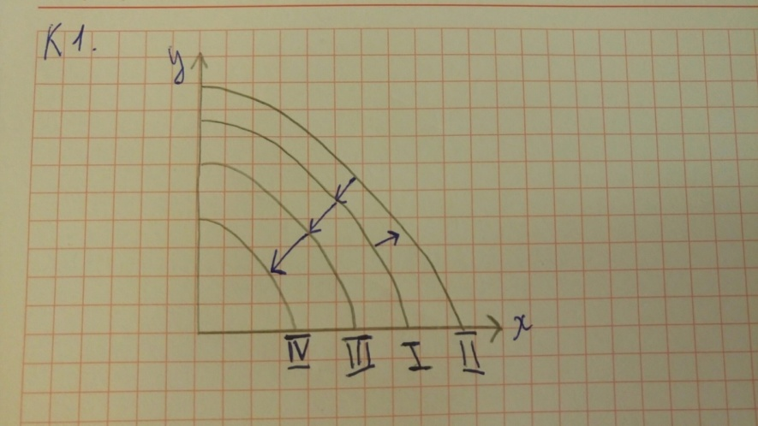
Кейс 2 АЛЬТЕРНАТИВНЫЕ ИЗДЕРЖКИ
- Для монтажников монтажные работы не были бесплатны , их мнение ошибочно . Они потеряли время ,за которое могли поставить окна покупателям и заработать деньги .
Альтернативные издержки- это издержки упущенной выгоды или издержки альтернативных возможностей .
Издержки « Окна роста» :
15 278 руб. • 0,55 = 8402,9 руб- приобретение одного окна
17 301 руб. • 0,55 = 9515,55 руб.- приобретение одного оконно-балконного блока
600 руб. • 2 = 1200 руб.- издержеки, возникающие при замене одного окна/оконно-балконного блока
8402,9 руб. + 1200 руб. = 9602,9 руб.- альтернативные издержки замены одного окна на новое пластиковое
9515,55 руб. + 1200 руб. = 10 715,55 руб.- альтернативные издержки замены одного оконно-балконного блока.
Издержки «Фабрика окон»:
18 746 руб. • 0,7 + 585 руб. = 13 707,2 руб.- альтернативные издержки замены одного окна на новое пластиковое
27 955,2 руб. х х 0,7 + 870 руб. = 20 438,64 -альтернативные издержки замены одного оконно-балконного блока
- Для обычного потребителя замена одного окна/оконно-балконного блока сопровождается затратами на приобретение нового окна/окон- но-балконного блока и оплату монтажных работ.
15 278 руб. + 15 278 руб. • 0,15 = 17 569,7 руб- затраты клиента компании «Окна Роста» на замену одного окна
17 301 руб. + 17 301 руб. • 0,15 = 19 896,15 руб- затраты клиента компании «Окна Роста» на замену одного оконно-балконного блока
17 569,7 руб. — 9602,9 руб. = 7966,8 руб.- Выгода монтажника при замене одного окна
19 896,15 руб. — 10 715,55 руб. = 9180,6 руб.- выгода монтажника при замене одного оконно-балконного блока.
18 746 руб. + 6600 руб. = 25 346 руб- затраты клиента компании « Фабрика окон» на замену одного окна .
27 955,2 руб. + 9900 руб. = 37 855,2 руб- затраты клиента компании «Фабрика окон»» на замену одного оконно-балконного блока
25 346 руб. — 13 707,2 руб. = 11 638,8 руб.- ыгода монтажника фирмы «Фабрика окон» при замене одного окна
37 855,2 руб. — 20 438,64 руб. = 17 416,56 руб- выгода при замене одного оконно-балконного блока
- (15 278 руб. • 4) • 0,55 + (17 301 руб. • 2) • 0,55 + 600 руб. • 6 • 2 = 59 842,7 руб.- Альтернативные издержки замены старых окон и оконно-балконных блоков в квартирах монтажников компании «Окна Роста» на новые пластиковые
- Для обычных потребителей компании «Окна Роста» издержки в связи с заменой 4 окон и 2 оконно-балконных блоков включают стоимость новых изделий (15 278 руб. • 4) + (17 301 руб. • 2) = 95 714 руб. и стоимость монтажных работ 0,15 • 95 714 руб. = 14 357,1 руб. Всего 110 071,1 руб.
Выгода, которую получила бригада монтажников компании «Окна Роста» в целом по сравнению с обычными потребителями 110 071,1 руб. — 59 842,7 руб. = 50 228,4 руб.
Выгода, которую получила бригада монтажников компании «Фабрика окон»
(11 638 руб. • 2) + 17 416,56 руб. = 40 692,56 руб.

Кейс 3.Экономическая теория в средствах массовой информации. Спрос и величина спроса.

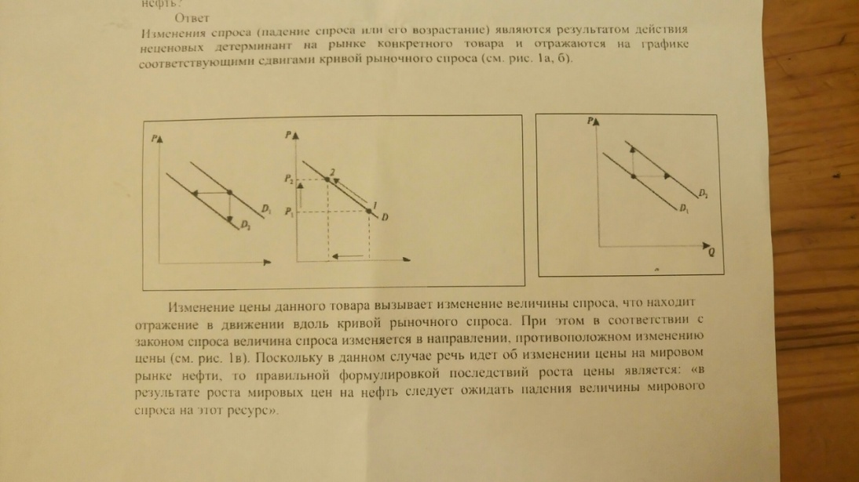

ЗАДАЧИ:
1
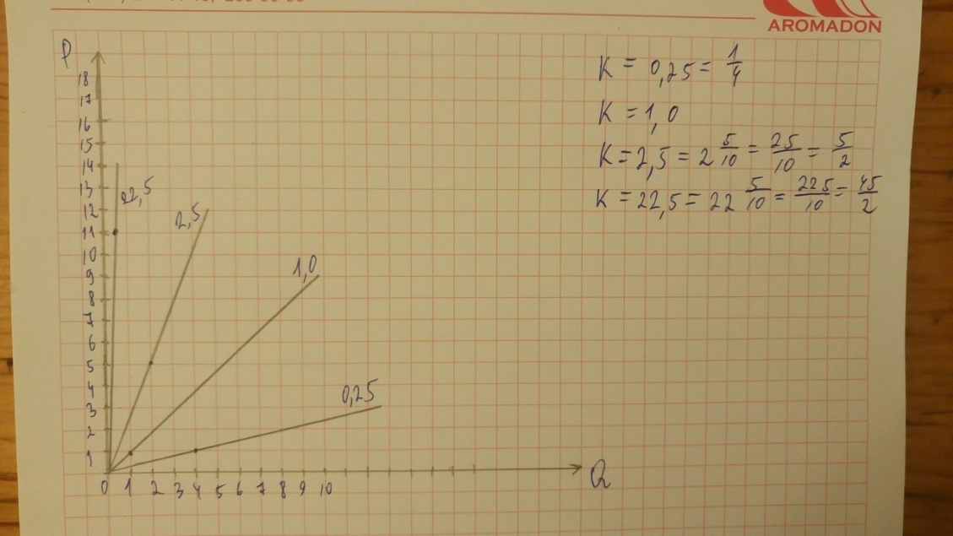
2.
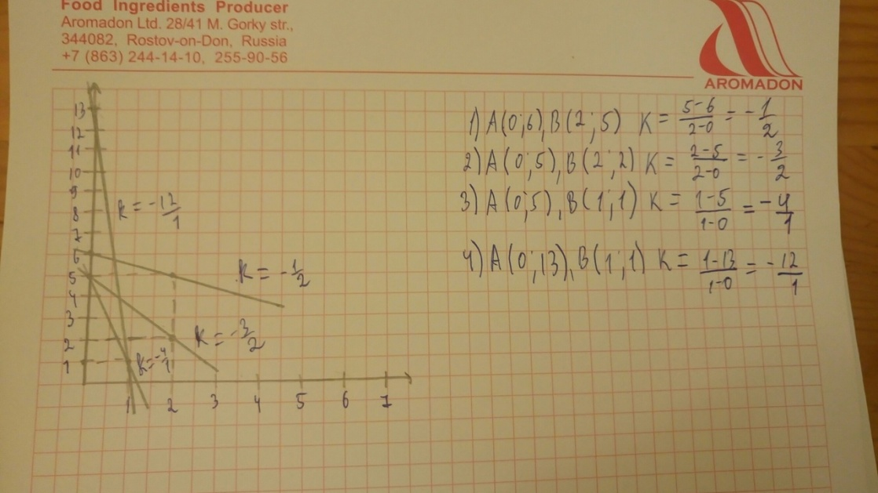

3 .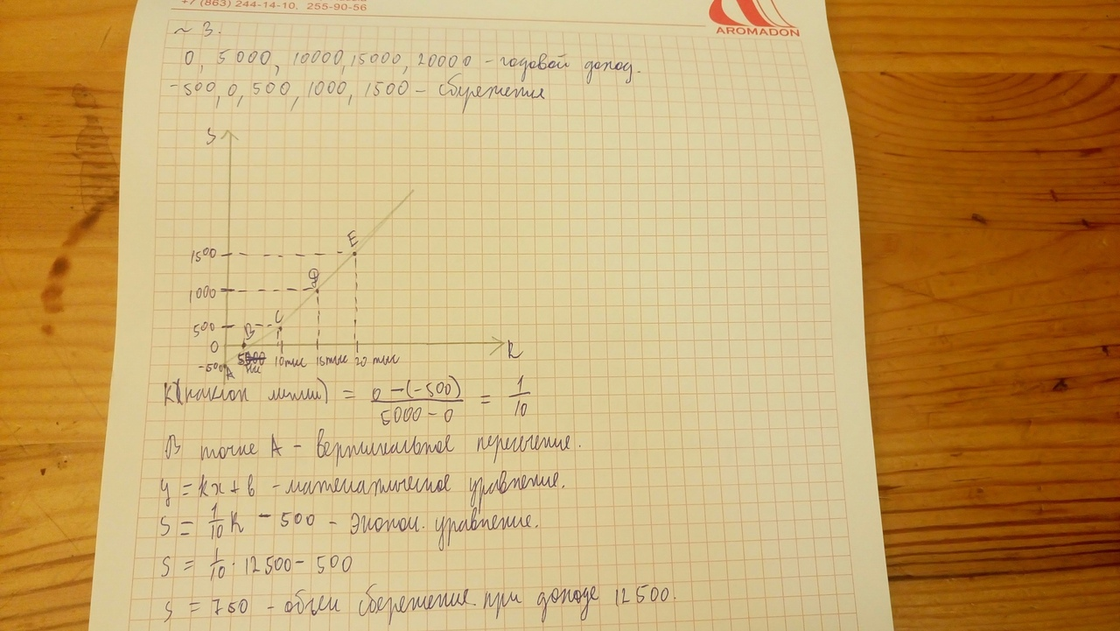
4.
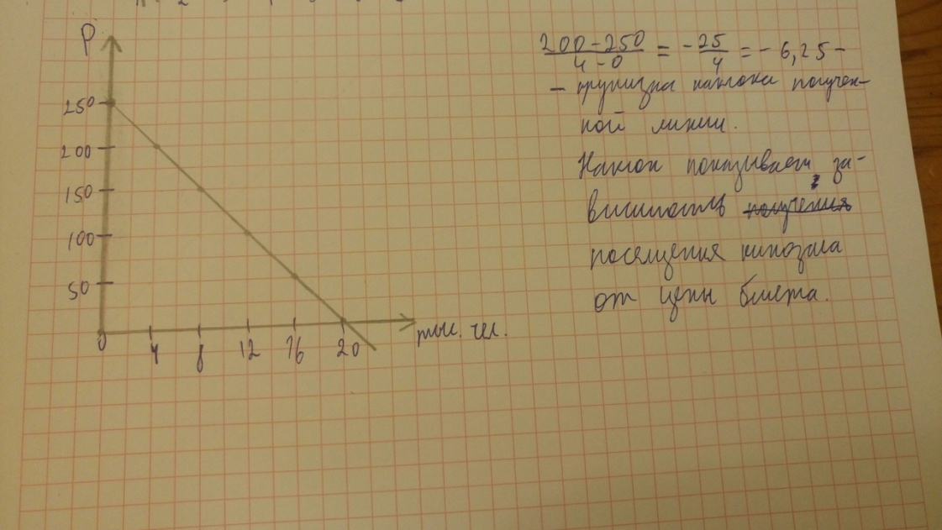
5.
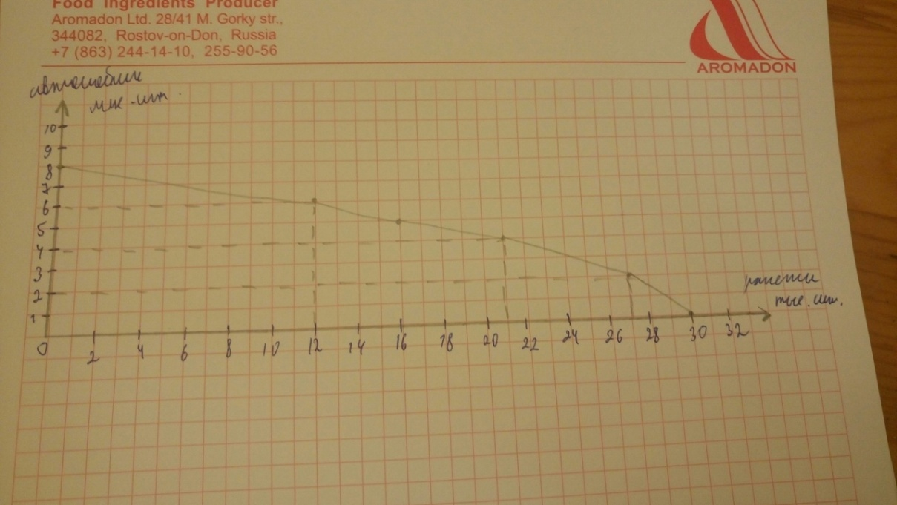
Точки на кривой показывают , что общество производит максимальный объем производства автомобилей и управляемых ракет из имеющихся ресурсов . Общество само определяет ,что должно быть больше.
При производстве дополнительного миллиона автомобилей, производство ракет падает с 21 тыс. до 16 тыс. Следовательно , альтернативные издержки дополнительного миллиона автомобилей равны 21-16 =5 тыс. ракет .
6.
Моральный износ = издержки на старом станке- издержки на новом станке / издержки производства на старом станке
50*2000:10*2-50*20000:10*2:2/50*20000:10*100%=50% - моральный износ.
50*20000:10*2*50%:100%=50000 – сумма потерь
Ответ: 50000 у.е.
7.
А) Чтобы определить равновесную цену необходимо уравнять спрос и предложение ,т.е. Qd=Qs
2500-200P= 1000+100P
-200-100P=1000-2500
-300P=-1500
P=5- равновесная цена
Для определения объема равновесия необходимо цену равновесия подставить в данные уравнения :
Qd= 2500-200*5=2500-1000=1500
Qs= 1000=100*5=1500 –объем равновесия
Б) Подставим в данные уравнения новую цену:
Qd= 2500-200*3=2500-600=1900
Qs= 1000+100*3=1000+300=1300
Т.е. Qd> Qs будет наблюдаться дефицит товаров на 1900-1300=600ед.
Ответ: а) P=5,V=1500 б) возникнет дефицит 600 ед.
8.
А) Чтобы определить равновесную цену необходимо уровнять спрос и предложение, т.е. Qd=Qs
1000-40P=300+30P
-40P-30P=300-1000
-70P=-700
P=700/70=10-равновесная цена
Для определения объема равновесия необходимо равновесную цену подставить в данные уравнения :
Qd= 1000-40*10=1000-400=600
Qs= 300+30*10=300+300=600 – объем равновесия
Б) Подставим в данные уравнения новую цену
Qd=1000-40*8=1000-320=680
Qs=300+30*8=300+240=540
Т.е Qd>Qs будет наблюдаться дефицит товаров на 680-540=140ед.
Ответ: А) P=10 V=600 Б) возникнет дефицит 140 ед.
9.
1 технология: 6*10+8*4+4*4+4*8=60+32+16+32=140ед.
2 технология: 6*4+8*8+4*8+4*4=24+64+32+16=136ед.
3 технология: 6*6+8*4+4*10+4*4=36+32+40+16=124ед.
Все данные технологии превышают производство продукта на 80ед. Поэтому не одна из них не эффективна. Но если выбирать из трех, то выбор падет на 3 технологию.
Если цена на труд упадет в 2 раза :
1 технология: 3*10+8*4+4*4+4*8=30+32+16+32=110ед.
2 технология: 3*4+8*8+4*8+4*4=12+64+32+16=124 ед.
3 технология: 3*6+8*4+4*10+4*4=18+32+40+16=106ед.
Если цена труда упадет в 2 раза, то экономика так же оставит свой выбор на 3 технологии, потому что у нее самые меньшие затраты.
10.
1*100%/150=0,7%- норма прибыли проекта А
15*100%/150=10%- норма прибыли проекта Б
75*100%/1000=7,5% - норма прибыли проекта В
Реализация проекта будет выгодна , если прибыль проекта будет превышать плату за кредит
А(5%)=150*0,05=7,5%- невыгодно
A(7%)=150*0,07=10,5%- невыгодно
A(9%)=150*0,09=13,5%- невыгодно
A(11%)=150*0,11=16,5%- невыгодно
Б(5%)=150*0,05=7,5%- выгодно
Б(7%)=150*0,07=10,5%- выгодно
Б(9%)=150*0,09=13,5%- выгодно
Б(11%)=150*0,11=16,5%- невыгодно
B(5%)=1000*0,05=50%- выгодно
B(7%)=1000*0,07=70%- выгодно
B(9%)=1000*0,09=90%- невыгодно
B(11%)=1000*0,11=110%- невыгодно

11.
На 4 станках работают 12 рабочих
300*4=1200- использование в 1 месяц 4 станка
12*900=10800- зарплата всем рабочим за 1 месяц
15*4=60-ед. продукции выпускается за один день
60*15=900- получаемый доход за один день
60*20=1200-ед. продукции выпускается за месяц
900*20=18000- доход за месяц
Общий объем производства = 1200 продаж за месяц
18000-1200-10800=6000 – прибыль предприятия за месяц
Ответ: а) 1200 б) 6000 прибыль
12.
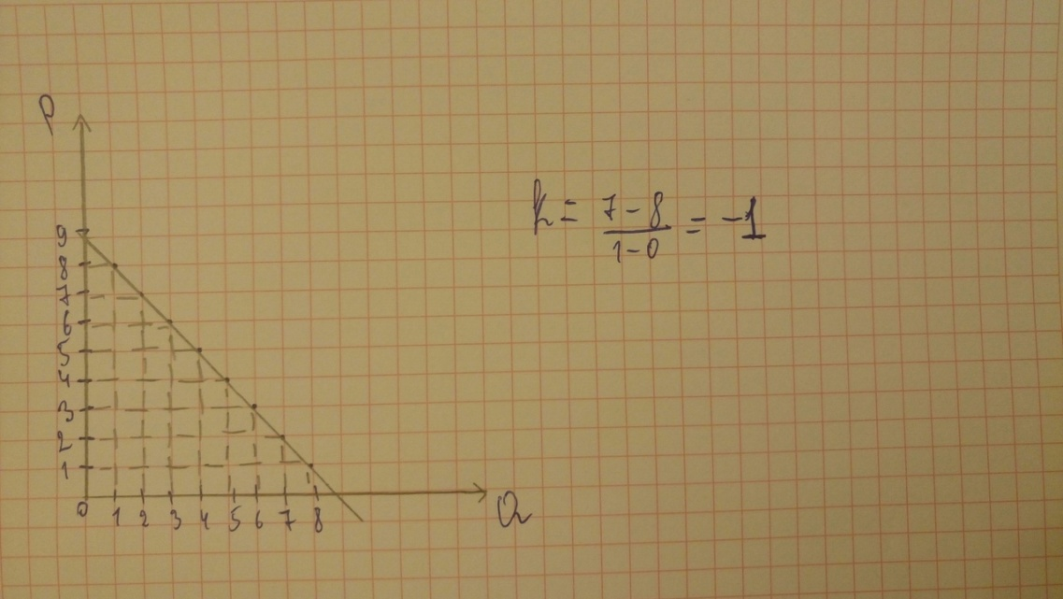
13.
Технология А:
1 )9*200+2*400=2600
2) 19*200+3*400=5000
3) 29*200+4*400=7400
4) 41*200+5*400=10200
5) 59*200+6*400=14200
6) 85*200+7*400=19800
7) 120*200+8*400=27200
Технология Б:
1) 6*200+4*400= 2800
2) 10*200+8*400= 5200
3) 14*200+12*400= 7600
4) 18*200+16*400= 10000
5) 24*200+22*400=13600
6) 33*200+29*400= 18200
7) 45*200+38*400= 24200
Технология В:
1) 4*200+6*400=3200
2) 8*200+10*400=5600
3) 12*200+14*400=8000
4) 16*200+19*400=10800
5) 20*200+25*400=14000
6) 24*200+32*400=17600
7) 29*200+40*400=21800
Исходя из вычислений в таблице можно сделать вывод , что при выпуске 1,2 или 3 единиц продукции фирма предпочитает использование технологии А. При выпуске 4 или 5 единиц продукции технологию Б. При выпуске 6 или 7 единиц продукции технологию В.
14.
На 3 станках работают 5*3=15 рабочих
400*3=1200- использование за 1 месяц 3 станка
25*600=15000- зарплата всех рабочих за 1 месяц
15*3=45- ед. продукции выпускается за 1 день
45*60=900- ед. полученный доход за 1 день
45*20=900- ед. продукции выпускается за месяц
900*20=18000- доход за месяц
Общий объем производства = 900ед. продукции за месяц
18000-1200-15000=1800 у.е. прибыль предприятия за месяц
Ответ: 1800 у.е. п
15.
Фирма 1=1*2+2=4
Фирма 2=1*2+1=3
Фирма 3=3*2+1=7
Фирма 4=7*2+1=15
Ответ: Выиграет фирма 2.
16.
16%- не выгодно
14%-5 милрд. В год выгодно
12%- 10 милрд. В год выгодно
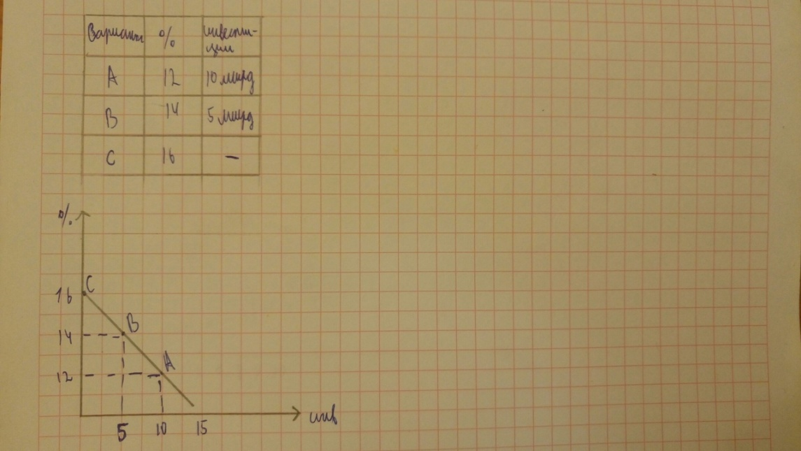
У=kx1-b
K=14-12/5-10=-2/5
R=-2/5i+16
Чем больше процент , тем меньше инвестиции.
17.
а) 300/30=10 млн.
100/10=10 млн.
600/12=50 млн.
45/5=9 млн.
б) 10+10+50+5=75 млн.
Источник - объекты, длительного, многолетнего использования, участвующие во многих производственных циклах.
Назначение – возмещение износа.
18.
APL=Q/L
Q=APL*L
APL=30 ед.
L= 15 ед.
А) Q= 30*15=450
Б) Q=30*15*2=900
900/450 = 2=> в 2 раза
В) Q=16*20=320
19.

Отрасли | m’ | m | p’ | p | ЦП | T | Откл-е
900c+100v | 100% | 100 | 25% | 250 | 1250 | 1100 | -150
800c+200v | 100% | 200 | 25% | 250 | 1250 | 1200 | -50
700c+300v | 100% | 300 | 25% | 250 | 1250 | 1300 | +50
600c+400v | 100% | 400 | 25% | 250 | 1250 | 1400 | +150

p’= m/K=m1+m2+m3+m4/Kав1+Kав2+Kав3+Kав4*100%; m=m’*v/100%
p’=100+200+300+400/4000*100%=25%
p=p’*Kав/100%=1000*25%/100%=250-издержки
ЦП - издержки + средняя прибыль
ЦП= 250=1000=1250
Стоимость(Т)=С+v+m
1)100+1000=1100
2)200+1000=1200
3)1000+300=1300
4)1000+400=1400
Отклонение = стоимость(Т)-ЦП
1)1100-1250=-150
2)1200-1250=-50
3)1300-1250=50
4)1400-1250=150
20.
c+v=800 000
800 000:4=200 000 – V
200 000*0,75= 150 000
800 000+ 150 000=950 000 – 2-й год
950 000:4= 237 000 – V
237 000*0,75= 178 125
950 000+178 125= 1 128 125 – 3-й год
21.
Т.к. рабочий день равен 8 часов, то t переем. = 4 часа
m’= 4/4 = 100%
Ответ: 100%
22.
T1- первое подразделение Т2-второе подразделение
1) Т1=4000+1000+1000=6000-производство средств производства.
Т2=2000+500+500=3000- производство предметов потребления
Т1+Т2=9000- годовой общественный продукт всей капиталистической системы
2) I (v+m)=II (c)
I (c+v+m)=I (c)+II (c)
23.
1. Найдем стоимость продукции(товара) до повышения производительности труда:
100*10+100*10=2000 - стоимость всего товара;
10+10=20(руб) - стоимость единицы товара.
2. Найдем стоимость продукции(товара) после повышения производительности труда в 2 раза.
Теперь будет произведено 100*2=200 ед.изделия;
Их стоимость: 200*10+1000=3000, где 200*10=2000 (это затраты средств производства), а 1000 - это добавленная стоимость.
Тогда стоимость единицы товара: 3000/200=15(руб), т.е. она уменьшилась
24.
На предприятии 1000 рабочих. Авансированный переменный капитал – 150 тыс. долл., а месячная заработная плата одного рабочего – 300 долл.
Определите, сколько оборотов делает за год переменный капитал. В чем разница между авансированным и применяемым переменным капиталом?
Решение:
1. Найдем годовую заработную плату 1000 рабочих.
1000 раб.*300 долл/месяц * 12 месяцев=3600000 долл.
2. Сколько оборотов в год сделает переменный капитал?
3600 тыс.долл./150 тыс.долл.=24 оборота
3. В нашей задаче авансированный переменный капитал составляет 150 тыс.долл., а применяемый переменный капитал равен 3600 тыс.долл., т.е. он выше в 24 раза за счет оборотов.
25.
1. Найдем c и v : 9 + 1 = 10 частей, 1 часть = 500/10 = 50
Следовательно v = 50 , а c = 50*9 = 450.
2. Найдем v на I предпр. : 50*12 обор. = 600.
3. Найдем v на II предпр. : 50*16 обор. = 800.
4. Найдем m на I предпр. : 300% = m/600 * 100%. m = 1800.
5. Найдем m на II предпр. : 300% = m/800 * 100%. m = 2400.
Ответ: 1). 1800, 2400.
2). Скорость оборота переменного капитала непосредственно влияет на его величину, т. к. переменный капитал – это рабочая сила, а рост оборотов переменного капитала означает улучшение его использовани
26.
1. Найдем c и v, если капитал равен 600 тыс. руб.
4 + 1 = 5 частей, 600 : 5= 120 – v, c= 120*4= 480.
2. Найдем m 100% = m/120 *100%. m = 120 тыс. руб.
3. Получив I год m = 120 при норме накопления 50%, собственник 120 делит на 2 части : 120/2=60 тыс. руб. – он потребляет на собственные нужды, а другие 60 тыс. руб. он направляет на расширение производства при том же органическом составе c:v = 4:1. Тогда 4+1 =5 ч. , 60 тыс. руб. /5 = 12 тыс. руб.
v = 12 тыс. руб. c = 4*12 = 48 тыс. руб.
4. На II год у собственника c = 480+48 = 528, а v= 120+12 = 132 т. р. , а m -
300% = m/132 * 100%. m=396
5. Снова 396/2 = 198. 198 потратится, а еще 198/5 =39,6 v=39,6
C= 39,6*4= 158,4.
6. На III год c=528+158,4= 686,4 , а v=132+39,6= 171,6
m=(300*171,6) / 100= 514,6 т. р.
27.
V1+m1=800
V2+m2=1000
V1=20 V2=22
1) V1 за 8 часов: 208=160 долл.
2) V2 за 8 часов: 228=176 долл.
3) m1=800-160=640
m2=1000-176=824
4)Сопоставим V1 и V1+m1, т.е. 160 и 800: V1+m1V1 в =5 раз
5)Сопоставим V2 и V2+m2, т.е. 176 и 1000: V2+m2V2 в =5,68 раз
6) В первом случае оплачена (0,2) от всех затрат труда, во втором случае оплачена 0,176 часть всех затрат труда.
7) Заработная плата маскирует эксплуатацию, т.к. зависит от количества затрачиваемого труда или от количества выполненной работы.
28.
Для определения влияния концентрации и централизации капитала на процесс увеличения капитала необходимо помнить, что с концентрацией капитала связано его «самовозрастание» за счет направляемой в производство части прибыли, тогда как централизация капитала есть следствие слияния (объединения) капиталов и поглощение других предприятий.
Вследствие концентрации капитала, величина капитала составляет:
Рост капитала составляет 1,5 -1= 0,5 млн., 250 тыс.*4 года=1 млн., в итоге концентрация капитала составляет: 0,5+ 1=1,5 млн. долл.
Вследствие централизации его величина стала составлять:
4 млн. -1,5=2,5 млн. (капитал другого предприятия, которое в итоге было поглощено)
Капитал возрос за 4 года: 4+(0,25 тыс.*4 года)= 5 млн.; оющий капитал составляет в итоге 5+1,5=6,5 млн. долл.
Социально-экономические последствия концентрации и централизации капитала:
В результате поглощения конкурирующего предприятия проявляется тенденция к монополизации, а, следовательно, оно само начнет устанавливать (диктовать) рыночную цену, будет ограничивать вхождение других предприятий, начнется разорение многих товаропроизводителей. У покупателей снизится выбор продукции и возможность влиять на экономику своим спросом. В итоге монополизация может привести к ухудшению положения населения.
29.
1п. (v + Dv + mn) = 2п. (с + Dс), т. е. сумма первоначального переменного капитала (v), добавочного переменного капитала (Dv) и лично потребляемой прибавочной стоимости (mn) 1 подразделения равняется первоначальному постоянному капиталу (с) и добавочному постоянному капиталу (Dс) 2 подразделения; 1 Т = 1 (с + Dс) + 2 (с + Dс), т. е. стоимость годовой продукции 1 равняется сумме постоянного капитала обоих подразделений; 2 Т = 1(v + Dv + mn) +2 (v + Dv + mn), т. е. стоимость годовой продукции 2 подразделения равняется сумме переменного капитала и лично потребляемой в обоих подразделениях прибавочной стоимости.
В расширенном воспроизводстве Маркс предположил, что в 1 подразделении половина прибавочной стоимости используется для личного потребления капиталистов, а другая половина накопляется (500): (в 1 с: v = 4:1, во 2 с: v = 2:1). Стоимость продукции 1 при переходе от 1-го года ко 2-му составит: I (4000 + 400) с + (1000 + 100) v + 500 m = 6000, где 4000 и 400 это первоначальный и добавочный постоянный капитал, 1000 и 100 — первоначальный и добавочный переменный капитал, а 500 — часть прибавочной стоимости, идущая на личное потребление капиталистов 1 подразделения. Из всех средств производства часть, равная 4400, реализуется внутри 1 подразделения. Остальная часть 1600, куда входят первоначальный и добавочный переменный капитал (v) и лично потребляемая прибавочная стоимость, реализуется путём обмена со 2 подразделением. Капиталисты второго подразделения обменивают часть своей прибавочной стоимости, равную 100, на средства производства и обращают эти средства производства в добавочный постоянный капитал. Тогда в соответствии с органическим строением капитала во втором подразделении (2:1) переменный капитал в этом подразделении должен возрасти на 50. Следовательно, во втором подразделении из прибавочной стоимости, равной 750, накоплению подлежит 150.
30.
Средняя норма прибыли=(m/c+v) *100%
Норма прибыли= 250m: (1250c+250v)=16,7 %
31.
Органическое строение капитала=С/V
Органическое строение капитала= 480 тыс.: 80 тыс.= 6:1
32.
Авансированный капитал -1 млн, т. к. 700+300. Зная органическое строение капитала (9:1), переменный капитал (V): 1000000:10=100 тыс. Норма прибавочной стоимости (m') равна 200%, ее величина равна:
m=m'*V/100=200*100000/100=200 тыс.
По всеобщей формуле товара: T=C+V+m,
Так как переменный капитал составляет 100 тыс., значит в оборотном капитале приходится 200 тыс. (=300-100).
Следовательно, постоянный капитал (С) состоит из Косн=700 тыс. и части Ксоб=200 тыс.
Теперь формулу товара можно записать так:
T=Косн+Ксоб+V+m,
где Ксоб – оборотный капитал, составляющий часть постоянного капитала.

Но так как Косн переносит свою стоимость на готовый продукт лишь по мере своего износа, а число производственных циклов в году составляет 5, то х – число лет, в течение которых происходит полная амортизация основного капитала. Это число составляет 700000:5х. Получим:
510000=700000:5х+200000+100000+200000.
х=14 лет – срок службы основного капитала, или срок полной его амортизации.
Для определения нормы амортизации (А'осн) необходимо знать ее абсолютную величину (АКосн), которая равна 50 тыс. ден. ед. (700000*14). Отсюда:
А'осн=АКосн*100/Косн=50000*100/700000=7,14%.
33.
Так как рабочий день равен 8 часов, то t переем.= 4 часа. m'=4/4=100%
34.
Оборот переменного капитала за год:
100 тыс.*16=1600 тыс.
Оборот капитала, затраченного на покупку сырья, материалов и топлива:
(400-100)*10=3000 тыс.
Весь оборот оборотного капитала за год:
16000 тыс.+3000 тыс.=4600 тыс.
Пусть х – это основной капитал, тогда его годовой износ = х/10лет
Величина всего обернувшегося капитала за год:
х/10 + 4600
Количество оборотов всего капитал за год равно 0,5. Величина основного и оборотного капитала в начале года равна х+400. Найдем х:
0,5=(х10)+4600х+400
(х+400)*0,5=0,1х+4600
0,5х+200=0,1х+4600
0,4х=4400
х=11000 тыс.
35.
TC=100+$Q^{2}$ P=60 ед. MR=MC TR=Q*P=Q*60=60Q
MR=60
Так как MR=MC, то 2Q=60→ Q=60/2=30
Найдём TR: TR =60Q=60*30=1800
Найдём TC: TC=100+$Q^{2}$= 100+${30}^{2}$=100+900=1000
Найдём прибыль: Прибыль=TR-TC=1800-1000=800
36.
v+m =498 руб. - новая стоимость
v=246руб m=252руб
m’- степень эксплуатации рабочего
m’ = $\frac{m}{v}$ * 100% = $\frac{252}{246}$ * 100 = 102,44%
37.
t необходимого труда – 5 ч.
t прибавочного труда – 3ч.
m’=$\frac{5ч}{3ч}$*100%= 166%
38.
- Стоимость 1м ткани при обычной интенсивности труда :
$\frac{8ч}{1000м}$ = $\frac{480 мин}{1000м}$ =0,48 мин. =0,008 ч.
- Стоимость всей ткани после роста производимости труда в 2р:
8ч*2=16 ч.
- Производство ткани в условиях роста интенсивности:
1000м*2=2000 м.
- Стоимость ед ткани после роста интенсивности труда в 2р:
$\frac{16ч}{2000м}$=0,008 ч.
39.
Так как выполняются условия
I(v+m)= II(c) (4800=4800)
I(c+v+m)= I(c)+ II(c) (9600=9600)
II(c+v+m)= I(v+m)+ II (v+m) (9200=9200)
Значит, воспроизводство простое.
40.
Кав ( c+v) =7000000
C=4900000
V=2100000
m’= 50%
p’= $\frac{m}{c+v}$ *100%
m’= $\frac{m}{v}$ *100%
m= $\frac{m^{'}*v}{100\%}$ = $\frac{50\%*2100000}{100\%}$ = 1050000
p’= $\frac{1050000}{7000000}$ * 100%= 15%
41.
А)Т1- первое подразделение
Т2-второе подразделение
T1=4000млрд+1000+1000=6000- производство средств производства
Т2=1500+750+750=3000-производство предметов потребления
6000+3000=9000- годовой общественный продукт всей капиталистической системы
Б)I(V+M)>IIc- условия реализации при расширенном капиталистическом воспроизводстве
42.
1. Р`кр=m/ПК+ТК*100%=228/1020=22,35%
m делится между промышленным и торговым капиталом по принципу: на равный капитал – равная прибыль.
Найдем промышленную прибыль
22,35% *850/100%=190 млрд. долл.
Торговая прибыль
22,35%*170/100%=38 млрд. долл.
2. Торговые издержки=дополнительные издержки обращения +чистые издержки обращения.
Дополнительные издержки обращения включаются в стоимость товара, чистые издержки не увеличивают стоимость товара, а возмещаются за счет прибавочной стоимости. В случае резкого возрастания чистых издержек обращения, монополии поднимают цены на свои товары и чистые издержки обращения перекладываются на плечи покупателей и ухудшают их материальное положение. Торговые предприятия получают Рср. На весь капитал, затрачиваемый на покрытие всех издержек обращения. Происходит уравнение нормальной прибыли в торговле и в промышленности, которое предполагает вычет на покрытие чистых издержек обращения делается не из торговой прибыли, а из совокупной прибавочной стоимости. Лишь после этого вычета совокупная прибавочная стоимость распределяется между промышленным и торговым предпринимателем пропорционально авансированным или капитала.
Р`ср=m-чистые издержки обращения /ПК+ТК*100%=228-24/850+170*100%=20%
Рср на промышленный капитал =20%*850/100%=170 млрд. долл.
Рср на торговый капитал = 20%*170/100%=34 млрд. долл.
Таким образом, промышленная прибыль=170 млрд. долл., торговая прибыль=34 млрд. долл., чистые издержки обращения покрываются из совокупной прибавочной стоимости. В результате средняя норма прибыли несколько снижается.
43.
Т1+Т2=9000
Величина совокупного общественного продукта равна 9000
I. 4000c + 1000v + 1000m = 6000 3000+6000=9000
II. 2000c + 500v + 500m = 3000
Тип воспроизводства расширенный, т к
𝐼(𝑣+𝑚)˃𝐼𝐼𝑐2000˃1500 2000 ˃1500 на 500(различие)=˃на 500 больше,тогда I(v+m)˃IIc
500m из 1000m используем на накопление 41
В пропорции41 т.к 4000с1000𝑣=41 (органическое строение капитала) =˃ 500 на 5 частей с=400𝑣=100 (I)
Накопляемая прибавочная стоимость II подразделения:
Прирост II c равен приросту IV прирост IIс=100=IV
II(подраз)𝑐𝑣=1500𝑐750𝑣=21 =˃ 21 ,где 2(100=IV) ,А 1(50) =˃ IIV=50
C+V=100+50=150=IIm это накопляемая часть прибавочной стоимости
44.
Так как c1+v1=200, c2+v2=200, c3+v3=200, а m`=100%, то р`=m/аван. Капит.*100%
I. c/v=1/9, c=20, v=180
II. c/v=2/8=1/4, c=40, v=160
III. c/v=3/7, c=60, v=140
m=m`*v/100%
mI=100%*180/100%=180
mII=160
mIII=140
p`=m/v+c*100%
pI=180*100%/200=90%
pII=160*100%/200=80%
pIII=140*100%/200=70%
45.
1. Найдем c и v в первоначальном авансированном капитале.
c:v=4:1, 4+1=5 частей, 1 часть=10 млн. долл./5=2 млн. долл.
4 части c=2 млн.*4= 8 млн., тогда c:v=8c:2v, c+v=8+2=10 млн. долл., т.е.
с=80%, v=20%.
2. Найдем соотношение c:v в капитале в результате накопления.
10 млн. долл.*3=30 млн. долл., c+v=30, c:v=9:1, c+v=9=1=10 частей
1 часть=30/10=3 млн. долл., 9 частей=3*9=27 млн. долл.
9 частей с - это 90%, 1 часть v- это 10%, 27 млн. долл.+3 млн. долл.=30 млн. долл.
Как видим, накопление капитала привело к сокращению спроса на рабочую силу: было 80%c : 20%v, стало 90%c :10%v
Это вызвано тем, что техника вытесняет людей. Рост доли постоянного капитала приводит к относительному уменьшению спроса на рабочую силу.
46.
1) 5 ч.*2=10
2) 10*2=20
3) 20*2=40
1:2:4
Отклонение на 0,5.
Сущность закона стоимости заключается в том, что все товары обмениваются по стоимости на основе затрат общественно необходимого труда. Это не только закон товарного обращения, но и закон производства. Механизм действия закона стоимости основан на разнице между индивидуальной и общественной стоимостями товара. Цены товаров тяготеют к их стоимостям и колеблются вокруг них так, что чем полнее развивается товарное производство, тем больше средние цены за продолжительные периоды времени совпадают со стоимостями.

